**Laporan Percobaan Decision Tree (ID3)**

Priscilla Vanny Amelia – 0206021810012

Dataset yang digunakan:

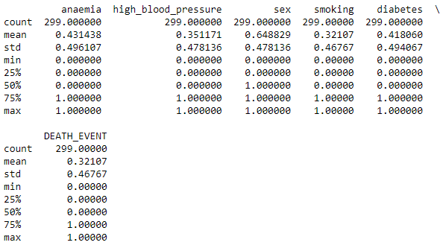

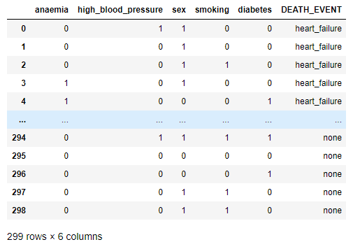

Hasil olah decision tree:  
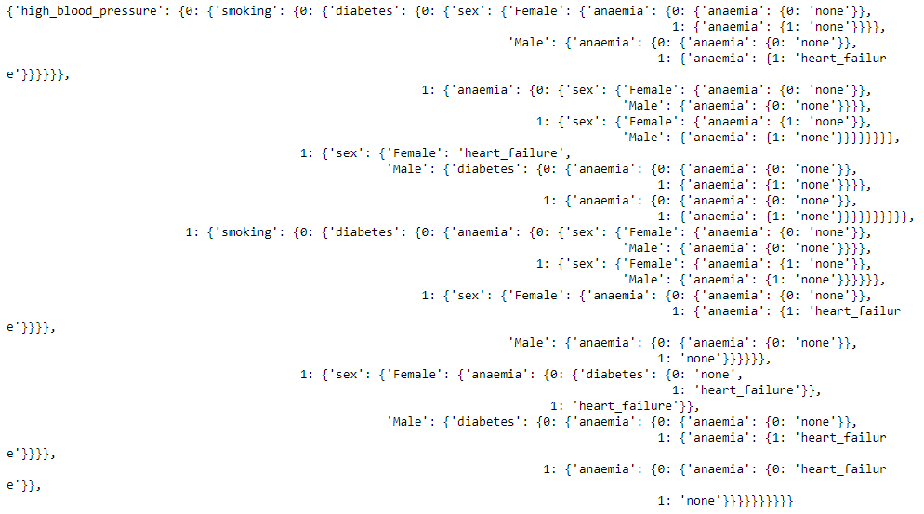

Kesimpulan:

Hasil pengolahan decision tree:

Orang yang cenderung terkena serangan jantung:

* Pria dengan anemia cenderung terkena serangan jantung (meskipun tidak tekanan darah tinggi, tidak merokok, dan tidak diabetes)
* Wanita dengan tekanan darah tinggi, perokok, diabetes, dan anemia, cenderung terkena serangan jantung
* Wanita dengan tekanan darah tinggi, perokok, diabetes cenderung terkena serangan jantung
* Wanita dengan tekanan darah tinggi, perokok, dan anemia cenderung terkena serangan jantung
* Pria dengan tekanan darah tinggi, perokok, dan anemia cenderung terkena serangan
* Pria dengan tekanan darah tinggi, perokok, dan diabetes cenderung terkena serangan jantung

Terdapat anomaly saat menjalankan algoritma berupa inkonsistensi pada atribut anemia. Untuk mengatasinya, rekursif akan dibatasi hingga 6 kali perulangan, jika lebih dari 6 kali, maka keputusan akan diambil berdasarkan mayoritas.

Fitur yang paling berpengaruh terhadap variable target (Death event – karena serangan jantung) adalah Tekanan darah tinggi dan perokok/bukan, diikuti oleh Anemia dan Diabetes.